**TOLERIE VIVARAISE**

ZA DU BARY

07610 VION

Montrigaud Le 29/10/2015,

A l’attention de **Mr CORNU**

Objet : Fourniture compresseur à piston 7.5 KW sur cuve 500Litres et accessoires

Référence : MB20151003519

Suivi par : Monsieur Lionel BETTON

Phone GSM : 06 06 57 31 82

Téléphone : 09 61 31 16 40

Mail : [lionel.betton@sfacs-industrie.fr](mailto:lionel.betton@sfacs-industrie.fr)

Fax : 04 86 55 63 01



##### I – COMPRESSEUR A PISTON CLC507NTP-BD

|  |  |
| --- | --- |
| Modèle | **CLC507 BD Horizontal** |
| Hz | **50** |
| Série | **Série CLC** |
| Description | **Compresseur à piston lubrifié** |
| Gaz comprimé | **Air** |
| Production d'air libre à la pression nominale (m3/min) | **Afficher l'image d'origine0.666** |
| Pression d'utilisation nominale ou max. (Bar g) | **10** |
| Puissance moteur (kW) | **5.5** |
| Longueur (millimètres) | **2080** |
| Largeur (millimètre) | **710** |
| Taille (millimètres) | **1300** |
| Comprimé de sorties d'air (pouces) | **3/4"** |
| Poids (kilogramme) | **260** |
| Vitesse (T/MN) | **1280** |
| Système de refroidissement | **Refroidi par air** |
| Alimentation d'énergie | **400 V Tri DD** |
| Réservoir (l) | **500** |
| Étapes | **2** |
| À la pression d`utilisation nominale: **10 Bar g**, Production d`air libre = **0.666 m3/min** Réservoir(l): **500** Vitesse (rpm): **1280** | |

**Prix Unitaire : 1 625.00 HT €**

##### II – FILTRATION 1µ

##### Afficher l'image d'origine

**Filtration 64 m3/h**

**Raccordement 3/8’’**

**Filtration 1µ**

**Prix Unitaire : 190.00 HT €**

##### III – PURGE TEMPORISEE F666 03 220

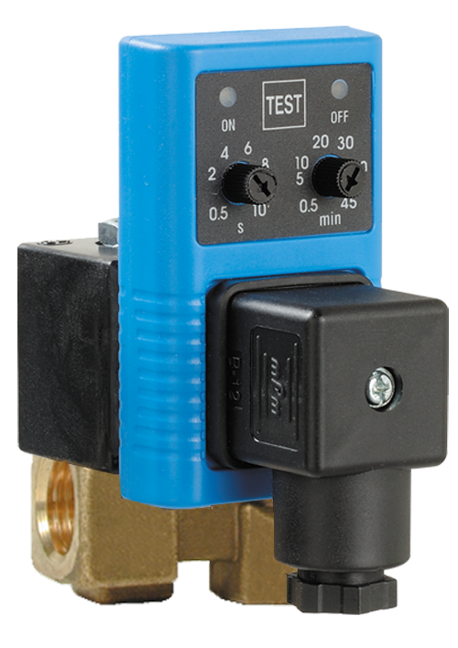

**Prix Unitaire : 68.00 HT €**

##### IV – DESCRIPTION D’ACHAT

Réf. Désignation PU HT Qté Total HT

COM CLC507NTP-BD compresseur à piston comapir 1 625.00 1 1 625.00

COM 01 participation frais de port 20.00 1 20.00

AIP BEA64RB filtration 64m3/h 1µ 190.00 1 190.00

HDA F666 03 200 Purge temporisée promo 68.00 1 68.00

**Total HT € : 1 903.00 EUR**

TVA 20% : 380.60 EUR

TOTAL TTC € : 2 283.60 EUR

##### V – GENERALITES

**. Délai de l’ensemble : 2 semaines à réception de commande**

2 ans garantie compresseur à piston COMPAIR

1 an sur restant

. SAV et pièces détachées assurés par notre équipe de techniciens, dans les meilleurs délais.

**. Révision de prix :** Nous nous réservons le droit de revoir les prix indiqués plus haut, dans le cas de l’application d’un cahier des charges aux conditions administratives techniques ou commerciales autres que celles stipulées dans le présent devis.

**. Réserve de propriété :** En vertu de la loi 80335 du 12/05/80, les matériels livrés demeurent notre propriété jusqu’au paiement intégral du montant total des factures correspondantes, même si ceux-ci ont fait l’objet de transformation, d’intégration ou de reventes. Cette clause n’ayant pas été explicitement rejetée, sera considérée acceptée par l’acquéreur.

. **Devis** estimatif et servant de cahier des charges, compte tenu des éléments en notre possession et à affiner ensemble.

. D’une manière générale, n’est pas compris tout ce qui n’est pas explicitement décrit dans notre offre (notamment étanchéités toiture, mise aux normes éventuelle, tranchées…)

##### VII – Règlement

* TVA : Taux en vigueur : 20.00%
* Règlement 30% à la commande
  + - Solde 30 JFDM
    - OU 3 fois sans frais

**. Validité de l’offre : 5 semaines**

Espérant répondre à vos attentes, nous nous tenons à votre entière disposition pour tout renseignement complémentaire et vous remercions pour la confiance que vous nous témoignez en nous consultant.

Courtoisement.

Le service commercial

Suivi de ce dossier : M. Lionel BETTON / 06 06 57 31 82

[Lionel.betton@sfacs-industrie.fr](mailto:Lionel.betton@sfacs-industrie.fr)

##### VI – Options

**Sécheur par réfrigération ED54**

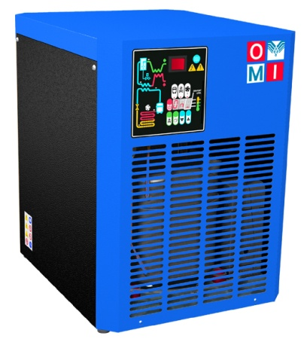

Débit 54 m3/4

Raccordement ½’’

**Prix Unitaire : 1 090.00 HT €**

**Enrouleur de tuyau E110 08 013 tambour fermé acier**

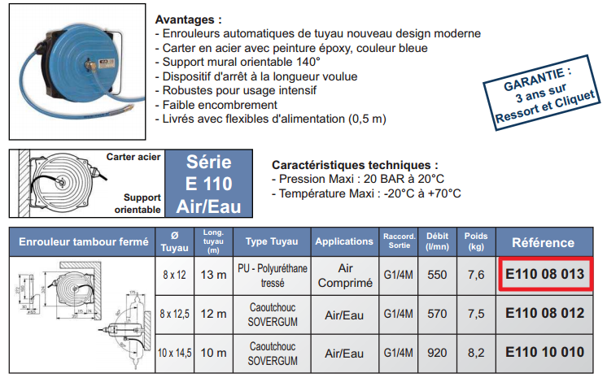**Prix Unitaire : 299.00 €**

**Ensemble de soufflage avec soufflette de sécurité – tuyau longueur 2 ml raccords fixes et tournants.**

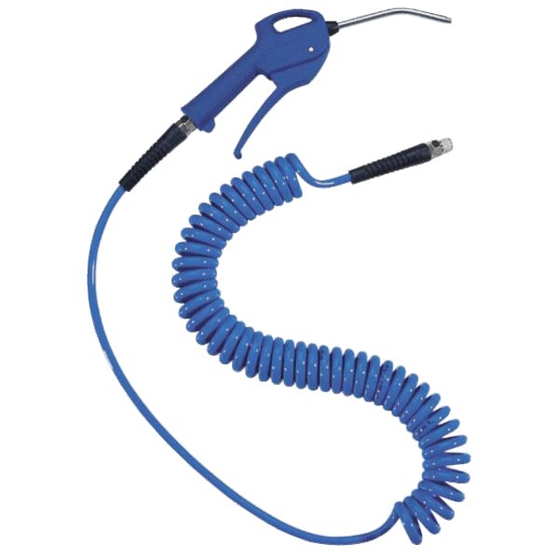

**Prix Unitaire : 42.40 €**